PT. Salam Pacific Indonesia Lines

Nomor Dokumen | IK-SPIL-PED-02-01
Tanggal Berlaku | 27 Juni 2023
Revisi | 04
Halaman | 1 dari 4

Sistem Manajemen Mutu ISO 9001:2015

Instruksi Kerja
PENGAJUAN CONTINUOUS IMPROVEMENT (CI)

PENGESAHAN DOKUMEN
Uraian | Dibuat | Disetujui
Jabatan | Performance Excellence Deputy GM | Human Capital & Corporate Affair General Manager
Tanda Tangan | 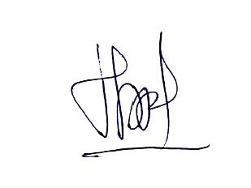 | 
Nama | Sudarmaji, ST | Dominikus Putranda Romo Ganggut
Tanggal | 23 Juni 2023 | 26 Juni 2023

DISTRIBUSI DOKUMEN
Status Dokumen | Penerima Dokumen
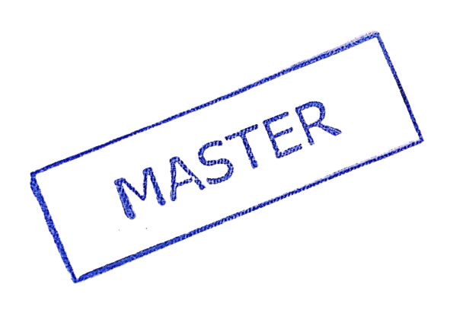  Stempel: | Jabatan
 | Nama dan Tanda Tangan
KRONOLOGI DOKUMEN
Tanggal | Revisi ke | Keterangan  (Tuliskan sub-bab & perihal yang diubah serta alasan perubahan)
04 Maret 2021 | 01 | Perubahan pada pengesahan dokumen
07 Maret 2022 | 02 | Perubahan pada lembar pengsahan
20 Mei 2022 | 03 | Perubahan pada intruksi kerja
28 Februari 2023 | 04 | Perubahan pada PIC Pengesahan HCCA General Manager

No | LANGKAH-LANGKAH | KETERANGAN
UMUM
1 | Continuous Improvement (CI) adalah kegiatan improvement yang dilakukan oleh karyawan SPIL setingkat Junior Manager ke atas pada lingkup internal departemennya atau lintas departemen.
2 | CI Coach adalah orang yang bertugas untuk melakukan review, coaching dan mentoring pada karyawan SPIL terkait dengan penyusunan CI project, termasuk untuk melakukan inisiasi dan mapping potensi problem yang dapat dijadikan CI Project.
3 | CI Sponsor adalah atasan langsung pemohon CI setingkat General Manager atau Direktur yang memiliki wewenang untuk approval pelaksanaan CI Project.
4 | CI Champion adalah atasan langsung pemohon CI setingkat Senior Manager atau General Manager yang bertanggungjawab dalam proses monitoring pelaksanaan CI Project.
5 | CI Leader adalah karyawan SPIL setingkat Middle Manager ke bawah yang melakukan penyusunan, perencanaan dan koordinator pelaksanaan CI Project.
6 | CI Member anggota pelaksanaan CI Project yang dibentuk oleh CI Leader pada lingkup internal departemen maupun lintas departemen.
PENGAJUAN CI
1 | User melakukan pendaftaran CI Project kepada Performance Excellence Departemen
2 | Performance Excellence Departemen akan memberikan form pendaftaran CI Project yang harus diisi oleh user
3 | User mengisi form pendaftaran yang dimulai dari judul yang akan diangkat dalam project tersebut
4 | Lalu user mengisi manfaat perbaikan untuk menjelaskan benefit yang dihasilkan dari CI Project yang dilakukan
5 | Setelah itu mengisi ukuran kesuksesan yang ingin dicapai dari project ini
6 | Kemudian user mengisi ruang lingkup yang akan diperbaiki kedepannya
7 | User mengisi tim pelaksana yang dipimpin oleh project leader dan sisanya sebagai member/support dalam pelaksanaan project ini
8 | Setelah semua terisi, CI Project tersebut perlu di approve oleh CI Coach,CI Sponsor dan CI Champion
9 | Setelah itu, project sudah dapat dimulai

TANGGUNG JAWAB
1 | Performance Excellence Deputi GM  Berkoordinasi dengan FAD terkait hasil dari project dan realisasi serta potential saving cost yang dihasilkan  Memfollow up project yang belum terealisasi dan mencari project baru yang berpotensi menghasilkan saving cost yang tinggi
2 | Performance Excellence Coach  Melakukan evaluasi perkembangan CI Project yang dilakukan Project Leader  Membimbing dan me-review project yang dilakukan oleh Project Leader  Berkoordinasi dengan FAD terkait hasil dari project dan realisasi serta potential saving cost

